ДИЗАЙН ИНТЕРЬЕРА
Программа элективного курса
по технологии и информатике для 8 (9) класса

Рецензия №1345, протокол №6 от 30.10.06
ГЛАВНОЕ УПРАВЛЕНИЕ ОБЩЕГО И ПРОФЕССИОНАЛЬНОГО ОБРАЗОВАНИЯ
ИРКУТСКОЙ ОБЛАСТИ
ГОСУДАРСТВЕННОЕ УЧРЕЖДЕНИЕ ДОПОЛНИТЕЛЬНОГО ПРОФЕССИОНАЛЬНОГО ОБРАЗОВАНИЯ
«ИРКУТСКИЙ ИНСТИТУТ ПОВЫШЕНИЯ КВАЛИФИКАЦИИ РАБОТНИКОВ ОБРАЗОВАНИЯ»

Разработали:

Сметанникова Л.П.
учитель технологии, ИЗО, черчения
МБОУ СОШ №119

Шишковская Е.С.
учитель информатики
МБОУ «Белореческий лицей»

ПОЯСНИТЕЛЬНАЯ ЗАПИСКА

Программа элективного курса «Дизайн интерьера» разработана на основе элективного курса «Дизайн интерьера» (Информатика и информационно-коммуникационные технологии: Элективные курсы в предпрофильной подготовке/Сост. В.Г. Хлебостроев, Л.А. Обухова; Под ред. Л.А. Обуховой. –М.: 5 за знания, 2005.)

Дизайн - в широком смысле - художественное конструирование предметного мира; разработка образцов рационального построения предметной среды.
Дизайн - в узком смысле - творческая деятельность, целью которой является определение формальных качеств промышленных изделий /в том числе/:
- внешних черт изделия; и особенно
- структурных и функциональных взаимосвязей, которые превращают изделие в единое целое с точки зрения потребителя и с точки зрения изготовителя.
Практика показывает: там, где ценится работа дизайнера, и выполняются его рекомендации, продукция отличается высоким качеством. Дизайнер, работая в промышленном производстве, использует различные материалы и технологии. Дизайнер связан с массовым производством и с его уровнем и возможностями. Дизайнер обязан мыслить масштабно и разнопланово, он обязан наперед представлять, как поведет себя его будущее творение в своей среде обитания, как оно повлияет на среду и как среда уживется с вещью, а главное дизайнер должен придать вещи максимальную симпатию к человеку, к тому, для кого вещь будет предназначена, кому она будет служить.
Дизайнер обязан сохранить чистоту идеи - функциональную обоснованность для формы, материала, суперграфики, т.е. всех составляющих. И, в конце концов, предугадать необходимость создаваемой им вещи.
А что же должен знать дизайнер (художник-конструктор) создавая вещь. Быт, этнографию, демографическую ситуацию, социологию быта (чтобы понять, кто, когда, как и до каких пор будет пользоваться вещью, рождающейся сегодня), психологию, физиологию, медицину, эргономику, технологию изготовления вещи, свойства материалов, возможные инженерные и конструкторские решения. Дизайнеры знают, что в этом мире все соотносится друг с другом и человек воспринимает это на подсознательном уровне.

Данная программа предполагает введение учеников в специфику данной профессии. Так же, она поможет освоить навыки оформления интерьера с помощью компьютерных технологий, попробовать свои силы в роли дизайнера помещений.

Элективный курс «Дизайн интерьера» предназначена для учащихся 8 (9) класса, рассчитана на 22 часа. Из них, 11 часов – предмету «технология», 11 часов – предмету «информатика».

Основными задачами курса являются:
- Эстетическое воспитание школьников;
- Развитие художественного вкуса и фантазии;
- творческой активности и формирования практических трудовых навыков.
Программа «Дизайн интерьера» может быть гармонично вписана в систему предпрофильной подготовки школьников.

Содержательные компоненты курса «Дизайн интерьера» дополняются межпредметными связями по: информатике, истории, черчению, рисованию, биологии.

Особенностью изучения курса является усиление практической составляющей – большое число практических работ. Предложенные темы будут дополняться творческими проектами, сообщениями, исследовательскими разработками.

Цели курса:
- познакомить учащихся с понятием интерьера и его основными качествами с композицией и зонированием;
- познакомить учащихся с мультимедийными дисками и программами, расширить знания о возможностях компьютера в сфере технологий дизайнера интерьера;
- способствовать формированию практических трудовых навыков;
- развивать у учащихся художественный вкус и фантазию, творческую активность.

Новизна программы:
- Учебный материал программы будет создавать условия для оценки возможностей учащихся и определение самого себя в предметной области.
- Практико-ориентированная направленность.
- Перенос теоретических знаний на практическую деятельность.

Принципы построения:
- принцип сознательности;
- принцип практической направленности;
- связь теории с практикой;
- научность, доступность.

Объем учебной работы
Всего аудиторных занятий 22 ч.
В том числе:
- практических занятий: 12 ч;
- лекции: 8 ч;
- игры: 2ч.
Форма контроля: тестирование, защита творческих работ.

Прогнозируемый результат.
- Повышение уровня учебной мотивации.
- Осознанный выбор профильного класса.
- Конкретные умения:
- уметь использовать необходимые сведения, для созданий интерьера комнаты;
- уметь подбирать необходимые элементы, для создания единого стиля;
- отбирать необходимые инструменты и программы для работы;
- умело и грамотно защищать свои творческие работы.

ПРИМЕРНЫЙ ТЕМАТИЧЕСКИЙ ПЛАН

№ | Содержание курса | Количество часов
№ | Содержание курса | Всего | Теория | Практика
1 | Введение. Задачи курса «Дизайн интерьера» | 1 | 1
2 | Интерьер жилого дома | 4 | 1 | 3
3 | Цвет в интерьере. Ткани интерьер | 8 | 2 | 6
4 | Комнатные растения в интерьере | 2 | 1 | 1
5 | Мебель. Гигиена жилища | 5 | 2 | 3
6 | Элементы стиля: аксессуары, акценты | 2 | 1 | 1
 |  | 22 | 8 | 14

ОСНОВНОЕ СОДЕРЖАНИЕ КУРСА
Урок 1. Введение
Задачи курса «Дизайн интерьера».
Беседа

Урок 2. Основные качества интерьера жилого дома
Понятие интерьера. Планировка квартиры, зонирование. Композиция в интерьере. Элементы декоративного убранства. Роль освещения в интерьере жилья и виды освещения. Отделка квартиры. Требования, предъявляемые к материалам, используемым в отделке помещений.
Лекция

Урок 3. Варианты размещения мебели и оборудования
Варианты размещения мебели и оборудования в однокомнатной, двухкомнатной и трехкомнатной квартире.
Практическое занятие

Урок 4. Варианты планировки
Планировка кухни, общей комнаты, спальни, детской.
Практическое занятие

Урок 5. Интерьер вашего дома
Познавательная игра (мультимедийный компьютерный диск «Интерьер»)
Игровое занятие

Урок 6. Выбор цветовой гаммы при оформлении квартиры
Общая цветовая гамма помещения. Цветовая гамма ковров и ковровых покрытий. Цветовая гамма оконных и дверных проемов.
Лекция

Урок 7. Ткани в интерьере. Шторы, гардины, портьеры.
Драпировка оконных и дверных проемов: шторы, гардины, портьеры. Различные виды тканей применяемых при пошиве штор.
Лекция

Урок 8-13. Работа с элементами интерьера
Практические занятия
Игровое занятие

Урок 14. Комнатные растения в жизни человека
Роль комнатных растений в жизни человека, виды комнатных растений, способы их размещения в интерьере.
Влияние комнатных растений на микроклимат помещений, способы разведения и ухода.
Размножение комнатных растений. Пересадка комнатных растений.
Лекция

Урок 15. Изготовление эскизов размещения комнатных растений
Практическое занятие

Урок 16. История развития мебели
Знакомство с историей мебели (Большая энциклопедия КиМ).
Лекция

Урок 17. Мебель в интерьере
Уход за мебелью. Гигиена жилища. (диск «Интерьер»).
Лекция

Урок 18. Изготовление плана комнаты и всех предметов обстановки
Практическое занятие

Урок 19-20. Подбор мебели и обоев по цвету и рисунку
Практические занятия

Урок 21. Элементы стиля: акценты, аксессуары
Роль аксессуаров в интерьере. Виды аксессуаров. Влияние акцентов на интерьер.
Лекция

Урок 22. Подбор и изготовление аксессуаров к своему интерьеру
Практическое занятие

СПИСОК ЛИТЕРАТУРЫ
- Беатрикс Изабель Лид Секреты от burda. Твой стиль. – М.: ВНЕШСИГМА,1997.
- CD-Диск «Интерьер».
- CD-Диск «Энциклопедия Кирилла и Мефодия».
- CD-Диск «Детская энциклопедия Кирилла и Мефодия»
- CD-Диск «От плуга до лазера»
- CD-Диск «Энциклопедия здоровья»
- История костюма. Эпоха. Стиль. Мода. От древнего Египта до Модерна. - М.: Полиграф, 2005.
- Информатика и информационно-коммуникационные технологии: Элективные курсы в предпрофильной подготовке /Сост. В.Г. Хлебостроев, Л.А. Обухова; Под ред. Л.А. Обуховой. – М.: 5 за знания, 2005.
- Косенко И. Ткани в интерьере. – М .: «Внешсигма», 2000.
- Комнатные растения от А до Я. –М.: ОЛМА-ПРЕСС Гранд, 2004.
- Крупская Ю.В., Кизеева Н.И., Сазонова Л.В., Симоненко В.Д. Технология: Учебник для учащихся 5 класса общеобразовательных учреждений./Под ред. В.Д. Симоненко. – М.: «Вентана – Граф», 2000.
- Крупская Ю.В., Кизеева Н.И., Сазонова Л.В., Симоненко В.Д. Технология: Учебник для учащихся 6 класса общеобразовательных учреждений./Под ред. В.Д. Симоненко. – М.: «Вентана – Граф», 2001.
- Нашим женщинам. Энциклопедия для женщин. – Воронеж: Центр.-Чернозем. Кн. Изд-во, 1993.
- Нерсесов Я.Н. Я познаю мир: Детская энциклопедия: История моды. –М.: ООО «Фирма» «Издательство АСТ»», ООО «Астрель», 1998.
- Одинец А. Энциклопедия домоводства. – М.: АСТ-ПРЕСС, 1999.
- Сокольникова Н.М. Изобразительное искусство: Учебник для уч. 5-8 кл.: В 4 ч. Ч.1. Основы рисунка. – Обнинск: Титул, 1999.
- Сокольникова Н.М. Изобразительное искусство: Учебник для уч. 5-8 кл.: В 4 ч. Ч.2. Основы живописи. – Обнинск: Титул, 1999.
- Сокольникова Н.М. Изобразительное искусство: Учебник для уч. 5-8 кл.: В 4 ч. Ч.3. Основы композиции. – Обнинск: Титул, 1999.
- Сокольникова Н.М. Изобразительное искусство: Учебник для уч. 5-8 кл.: В 4 ч. Ч.4. Краткий словарь художественных терминов. – Обнинск: Титул, 1999.
- Технология: Конспекты уроков, элективные курсы: 5-9 класс /Сост. Л.П. Барылкина, С.Е. Соколова. – М.: 5 за знания, 2006.
- Шитье и рукоделие: энциклопедия / Редкол.: И.А. Андреева. – М.: Большая Российская энциклопедия, 1994.
- Элективные курсы в профильном обучении: Образовательная область «Технология»/Министерство образования РФ – Национальный фонд подготовки кадров. – М.: Вита-Пресс, 2004.
- Элективные курсы в системе предпрофильного обучения (Областной банк программ элективных курсов. Программы элективных курсов). – Иркутск, 2005.

- http://institutyamal.narod.ru/index.htm
- http://www.vipkro.wladimir.ru/elkursy/html/technolog.htm
- http://shem.p0.ru/
- http://design-study.ru/index.html
- http://www.masterklimata.ru/Design/400.html
- http://www.artprojekt.ru/Design/001.html

СПИСОК ЛИТЕРАТУРЫ ДЛЯ УЧАЩИХСЯ
- «ИНТЕРЬЕР И ДИЗАЙН», № 12 , «НОМИНАЛ ЛТД», 1997
- «КРАСИВЫЕ КВАРТИРЫ», №12, «Красивые дома пресс», 2003.
- «КРАСИВЫЕ КВАРТИРЫ», №35, «Красивые дома пресс», 2005.
ФРАГМЕНТЫ ПОСОБИЯ ДЛЯ УЧИТЕЛЯ

Урок 2. Основные качества интерьера жилого дома (лекция)
Интерьер – планировочное решение, позволяющее собрать в единое целое внутреннее пространство помещений (комнат, прихожих, кухни, санузла) и мебели, декоративное убранство и различное оборудование.
При выборе или оформлении жилища уделяют внимание трем основным качествам:
Функциональные качества способствуют нормальным условиям жизни семьи. Чем рациональнее планирование, тем удобнее расставлена мебель и оборудование, тем проще и комфортнее жилье.
Гигиенические качества – обеспечение акустической изоляции, хорошего воздухообмена, тепловоздушной среды и т.д. – все учитывается в строительстве и выборе материалов для обустройства.
Эстетические качества – гармония вещей и пространства, их целостность и согласованность (расположение вещей в пространстве, их соответствие, цветовое решение и т.д.).
Композиция интерьера – особое расположение и соотношение его основных частей: мебель, светильники, бытовое оборудование. Композиция позволяет создать индивидуальный облик жилища, а интерьер – создать национальный колорит в убранстве жилища. Композиция жилища включает такие составляющие как:
- Планировочная организация квартиры – количество и расположение комнат, их размеры и связь помещений между собой;
- Приемы меблировки – размеры, количество, состав и варианты размещения мебели;
- Стиль мебели, ее цвет, материал, форма и т.д.;
- Бытовое оборудование;
- Электробытовые приборы;
- Приборы искусственного освещения.
Функциональная зона – отдельный участок помещения, где проводятся определенные жизненные процессы: сон, питание, обучение и т.д.
Зонирование – разделение пространства на отдельные зоны. Отдельные зоны проще выделить, используя мебель и элементы оборудования.
Декоративное убранство объединяет в себе элементы, необходимые в повседневной жизни, и элементы декоративные, украшающие быт человека: ковры, посуда, цветы и т.д.

Урок 3. Варианты размещения мебели и оборудования
Задачи
Выполнить композицию интерьера: расположить мебель, светильники, бытовое оборудование. Подобрать цветовое сочетание деталей интерьера.
Подобрать декоративное убранство для эскиза. Выполнить эскиз.
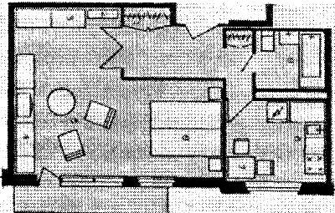

Вариант размещения мебели и оборудования в однокомнатной квартире: 1-встроенный шкаф в передней; 2-складывающийся обеденный стол; 3-платяные шкафы; 4-секционные шкафы; 5-кресла с журнальным столом; 6-двуспальная кровать; 7-обеденный стол; 8-комплект кухонного оборудования; 9-совмещенный санузел.
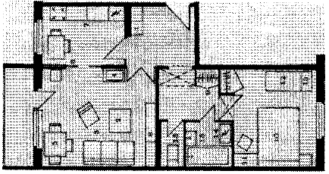

Вариант размещения мебели и оборудования в двухкомнатной квартире: 1-секционные шкафы для верхней одежды; 2-журнальный стол; 3-диван и кресла; 4-телевизор; 5-обеденный стол; 6-раздвижные перегородки; 7-комплект кухонного оборудования; 8-книжные шкафы; 9-встроенные шкафы; 10-двуспальная кровать; 11-туалетный стол; 12-детская кроватка; 13-детский шкафчик; 14-стиральная машина; 15-раздельный санузел.

Цвет в интерьере. Ткани и интерьер
Цели уроков
Познакомить учащихся с выбором цветовой гаммы при оформлении квартиры. Познакомить с различными видами тканей применяемых при пошиве штор. Учить оформлять окна и двери помещений. Воспитывать эстетический вкус.
Наглядные пособия
Коллекция образцов ткани, используемых для оформления окон, макеты оформления окон; журналы по интерьеру, диск «Интерьер».
Материалы
Альбомные листы, лоскутки ткни, цветные шнуры, игла, ножницы, угольник, циркуль, карандаш.

Урок 6. Выбор цветовой гаммы при оформлении квартиры (Лекция)
Декоративные ткани , используемые для отделки и оформления квартиры. Это обивка мягкой мебели, ковры и дорожки, занавеси на окна и двери, покрывала и скатерти. Общая цветовая гамма помещения выбирается в зависимости от его назначения, размеров, освещенности и ориентации на стороны света.

Урок 7. Ткани в интерьере. Шторы, гардины, портьеры. (Лекция)
Самый распространенный способ оформления оконных и дверных проемов - драпировка.
Шторы - это занавески из непросвечивающих тканей. Раздвижные шторы навешивают прямыми ровными складками. Верхнюю часть декорируют ламбрекеном. Шторы светлых тонов зрительно увеличивают комнату, а темные уменьшают, но делают уютнее.
Гардины - это занавеси на окне из мягкой набивной или прозрачной ткани, тюля, кружева, сетки, которые легко драпируются, служат для защиты от пыли, избыточного света.
Портьеры - занавеси на двери из непросвечивающейся плотной ткани.
В последнее время широкое распространение получили жалюзи - ряд пластин, соединенных между собой так; что они при необходимости способны открываться, пропуская солнечный свет.
Дизайн комнаты и сервировка стола.

Комнатные растения в интерьере
Цели уроков
Познакомить учащихся с ролью комнатных растений в жизни человека, со способами их размещения в интерьере, с влиянием комнатных растений на микроклимат помещений; научить выполнять пересадку.
Принадлежности и материалы
Горшок, совок, мелкие камешки, крупнозернистый песок, почвенная смесь, растение.

Урок 14. Комнатные растения в жизни человека (Лекция)
Жизнь человека связана с природой. С древних времен люди, используя цвет, украшали свои жилища, святилища, выражали благодарность за мужество и храбрость (дарили букеты), награждали за заслуги, перед отечеством (надевали венки из лавра) и т.д.
Украшают жилища растениями в странах с резко выраженной сменой времен года. Для этого создавали теплицы, оранжереи и зимние сады. Впервые в России зимние сады были у князя Голицына и графа Шереметева. В настоящее время в качестве комнатных применяются те растения, которые наиболее устойчивы к микроклимату жилища.
Комнатные растения улучшают микроклимат помещения, так как они поглощают пыль, очищают воздух от углекислоты, способствуют его увлажнению, уничтожают вредоносные микробы.
Комнатному растению необходим уход, который заключается в следующем:
- Выбор почвенной смеси, которая состоит из листовой, дерновой земли и песка. Каждому виду растений соответствует определенный состав смеси.
- Полив: ежедневный (частый) - для бегонии, лимона; умеренный (через день-два) пальмы, маранта; редкий (раз в несколько дней) - кактус, алоэ. Зимой применяют «сухой полив», т.е. реже поливают, чаще рыхлят землю в горшках.
- Чистка, т.е. промывание листьев растений.
- Пересадка - замена почвы без сохранения кома.
- Перевалка - замена почвы с сохранением кома.
Цветы - один из элементов убранства квартиры. Определенная расстановка растений не только изменяет зрительно пространство, но и позволяет разделить комнату на отдельные зоны или организовать уголок отдыха в виде небольшого зимнего сада.

Мебель. Гигиена жилища
Цели уроков
Познакомиться: с историей мебели (Большая энциклопедия КиМ, 1, 2 диски). Мебель в интерьере (диск «Интерьер»).

Урок 16. История развития мебели (Лекция)
Мебель (франц. meuble от латин. mobilis - легко передвигающийся). Изготовление мебели относится к особой области декоративно-прикладного искусства.
Истории развития мебели тесно связана с эволюцией художественных стилей, вместе с тем стили мебели не всегда по названию совпадают с эпохами.
Главные достижения мебельщиков связаны с 18 веком, когда были созданы основные виды и Формы мебели, возникли основные мебельные стили, творили крупнейшие мастера.
Русская мебель
О древнерусской мебели лучше всего можно судить по изображениям на иконах и миниатюрах. Прежде всего, это деревянные неподвижные лавки, непременная принадлежность и крестьянской избы и боярских палат, подвижные скамьи с перекидной спинкой (и те и другие служили вместо кроватей), прямоугольные столы на четырех массивных опорах, табуреты, сундуки, по своим формам схожие с романской мебелью. В народном быту эти вещи дожили до второй половины 20 века. Мебель знатных людей украшалась резным декором с преобладанием растительного и геометрического орнаментов. В Московской Руси 15-17 веков у богатых людей появились поставцы и горки для посуды.
Петровские реформы сначала не привели к массовому распространению мебели европейского образца, даже самые богатые люди имели так мало мебели, потому что перевозили ее за собой при переездах из города в деревню и обратно.
Лучшие образцы европейской мебели были представлены во дворце А.Д. Меншикова. Здесь имелась и голландская, и французская, и немецкая мебель разных стилей, но хорошо сочетавшаяся в разных покоях. Очень хорошая мебель приобреталась в.п. Шереметевым.
Стили собственно русской мебели начинаются с классицизма и ампира. Павел I запретил ввозить в Россию французскую мебель, что дало толчок развитию русского мебельного дела.
В целом мебель в России на протяжении 19 века изготовлялась по европейским образцам, но появление стиля модерн привнесло также струю национального романтизма и в мебель, изготавливавшуюся в мастерских Абрамцева и Талашкина. Такая мебель была экcклюзивнa, нередко имела вид стилизованных массивных теремов (корпусная мебель - горки, буфеты, шкафы), табуретов.
Для мебели сталинского времени (для центральных учреждений, квартир ответственных работников, обставлявшихся централизованно казенной мебелью) характерно подражание образцам эпохи ампира, а также времени Александра III с утрированно национальными мотивами. Время расселения коммунальных квартир положило начало приобретению мебельных гарнитуров, в основном производства социалистических стран.

Урок 17. Мебель в интерьере (Лекция)
Не следует загромождать квартиру мебелью: это одно из обязательных условий создания уютного и гигиеничного жилища. При её расстановке нужно, прежде всего, учитывать пропорции помещения. Массивная высокая мебель, как правило; не подходит для современных типовых квартир. При малой площади очень удобна трансформируемая (складные столы и стулья, секретеры, диван-кровати) и встроенная мебель.

Урок 18. Изготовление плана комнаты и всех предметов обстановки (Практическое занятие)
Вычертить на бумаге план комнаты и планы всех предметов обстановки в определённом масштабе (удобнее всего масштаб 1:50), затем вырезать план каждого предмета. Передвигая макеты мебели, можно выбрать наиболее удачные варианты её размещения. Этот приём может быть полезным и при подборе мебели по составу и габаритам перед её покупкой.

Элементы стиля: аксессуары, акценты
Урок 21. Элементы декора, аксессуары (лекция)
Керамика - важный элемент декора. Предпочтительны глазурованные аксессуары круглой или прямоyгoльной формы или с неравными углами.
Акценты оживят интерьер насыщенным контрастным цветом: зеленый - тон диванных подушек, голубой - на кресле и розовый - на вазе для цветов гармонично вписывают в общий колорит. Яркие акценты уместны, но в малых количествах.
Аксессуары. Бокалы для коктейля в стиле 30-х годов, хромированный поднос, крапчатая керамика, элегантные высокие вазы.

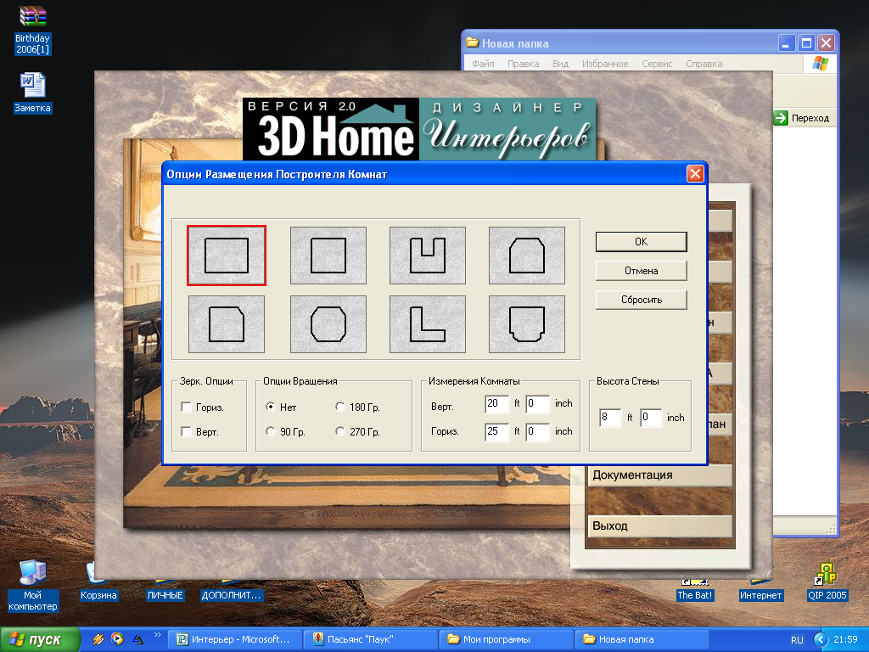
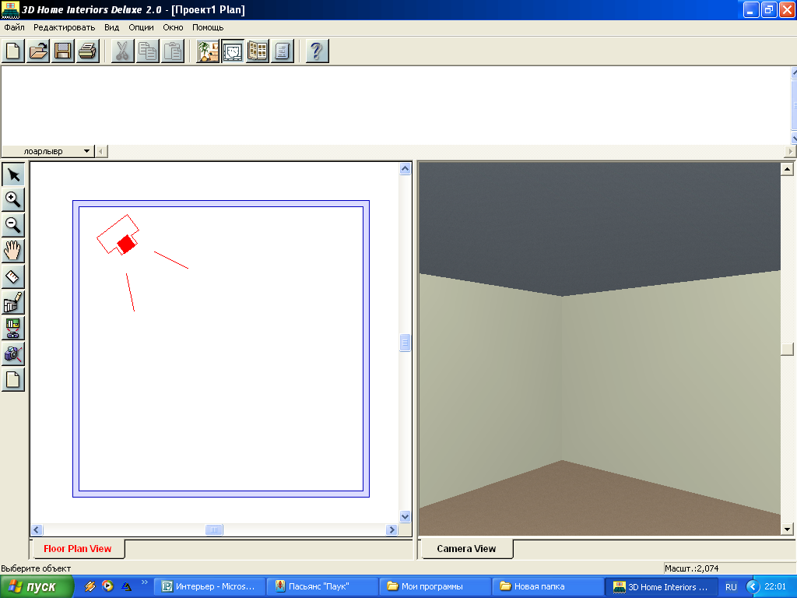
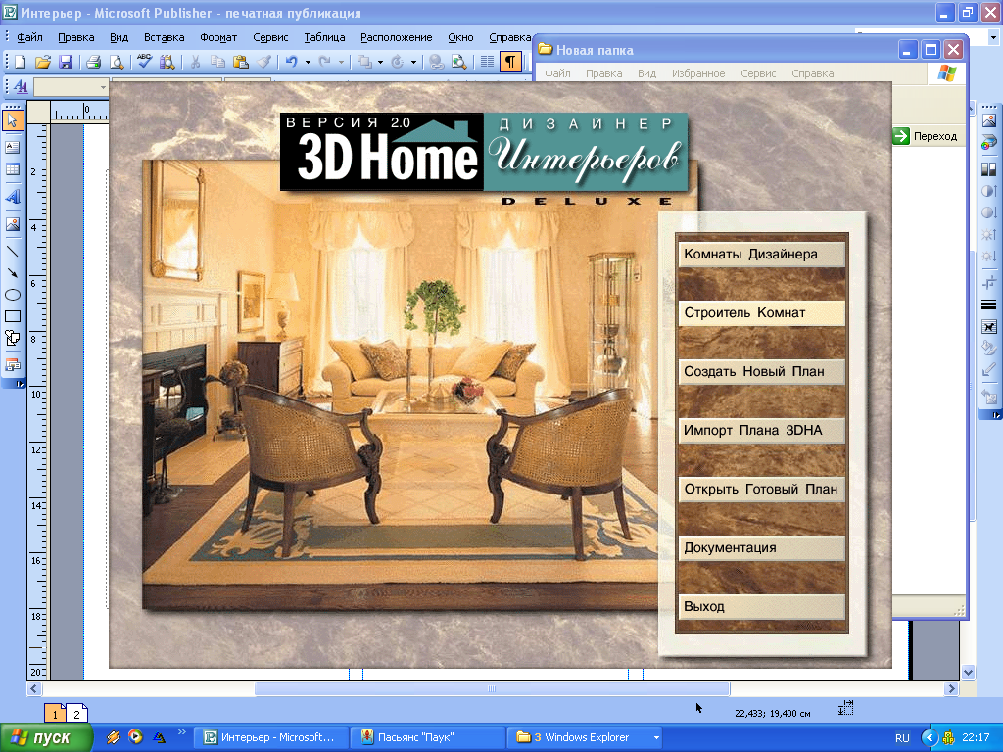

Сметанникова Л.П.

МБОУ СОШ №119
ИНТЕРЬЕР
Вы выбираете форму комнаты
• Вы хотите в будущем построить свой дом?
• Вам нравится заниматься дизайном квартиры?
• Ваши родные устали передвигать мебель из одного угла в другой? (В надежде, что этот раз последний и вам понравится то, что вы решили сегодня сделать для своей семьи).
• А может вам нравится подбирать цвет для мебели, или вас волнует сочетание цветов штор, обоев, аксессуаров?

Тогда Вам в помощь предлагаются курсы по компьютерной программе «Интерьер».
Для удобства, открывается два вида—план и трехмерное изображение комнаты, которое может изменяться в зависимости от движения камеры.

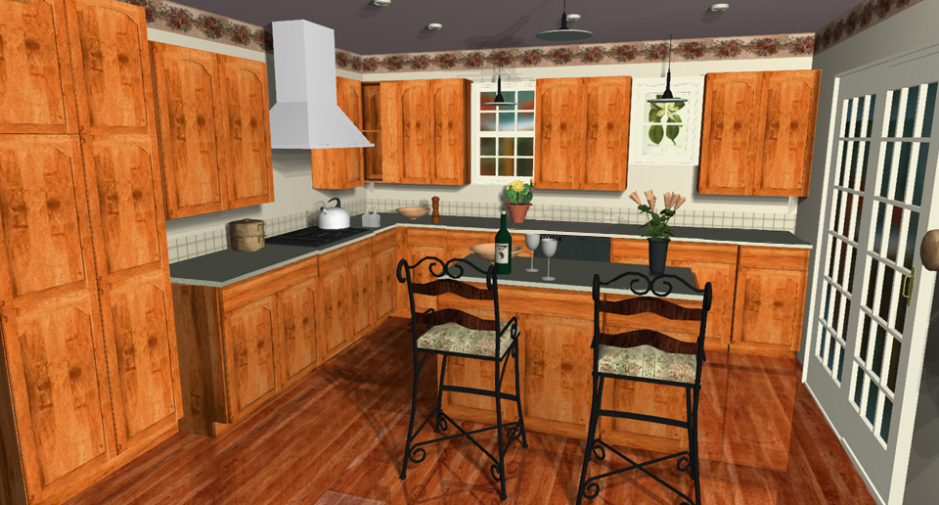
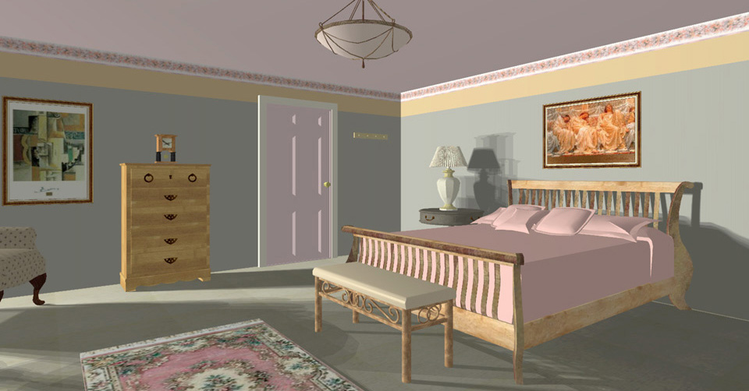
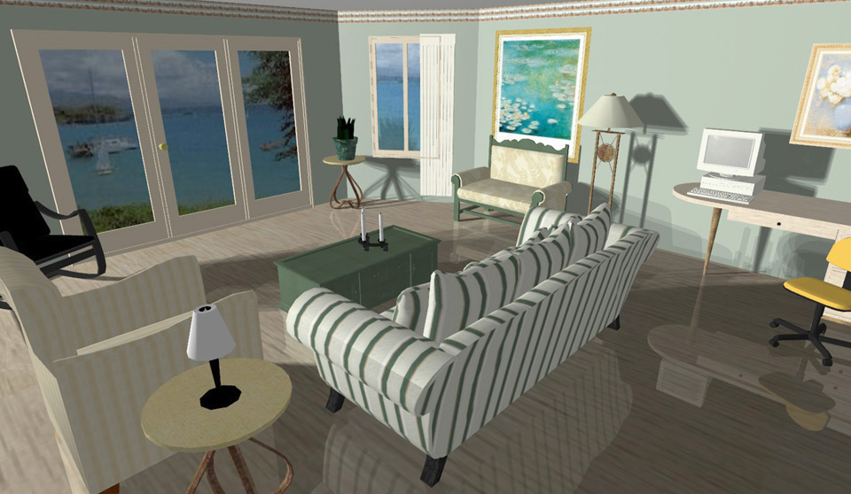
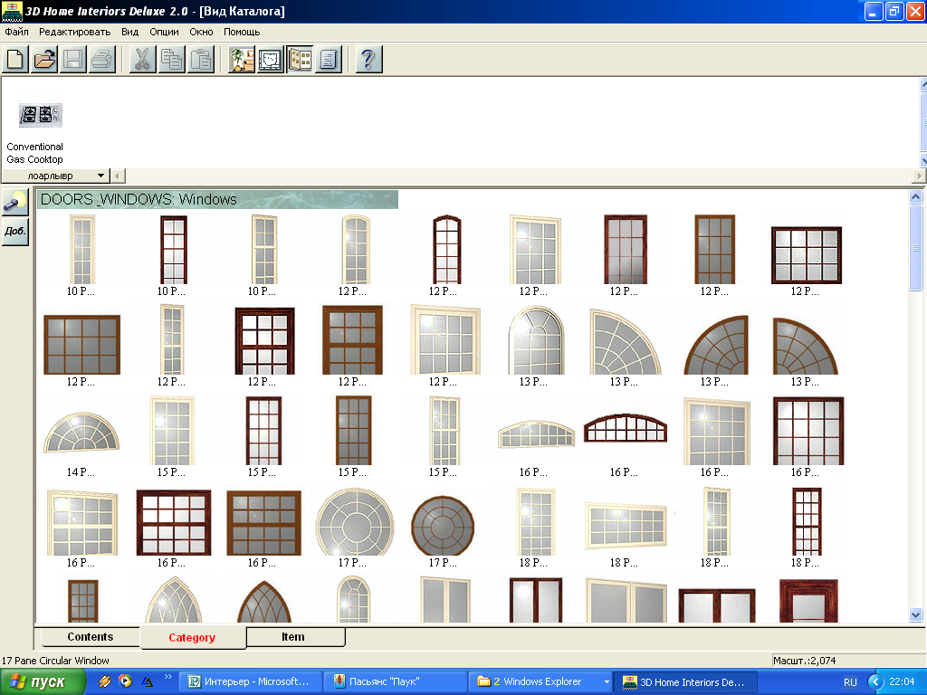
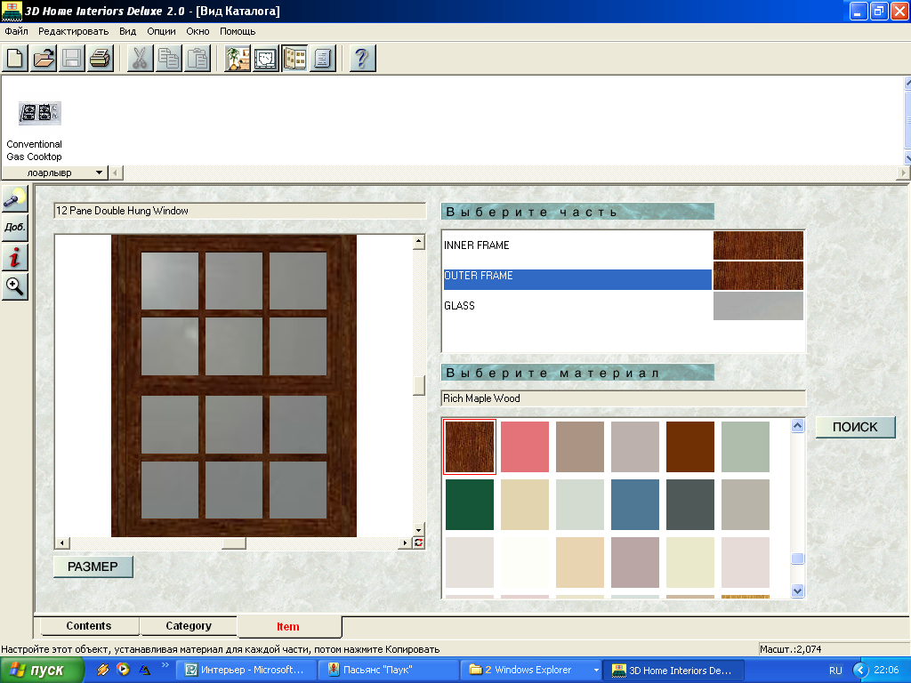
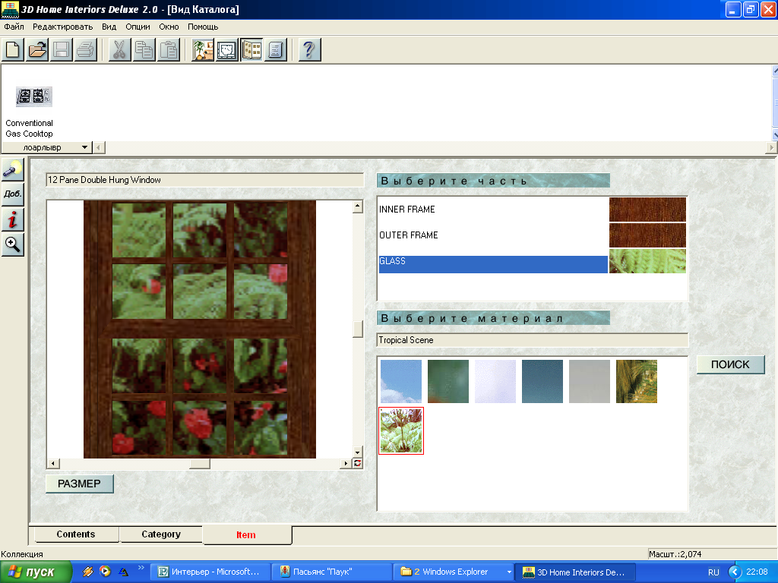
Выбрать форму окна, дивана, шкафа, вам не составит труда. В данной программе вы можете задать необходимые вам размеры, выбрать для мебели понравившийся цвет, и даже «вставить» желаемый вид из окна.

